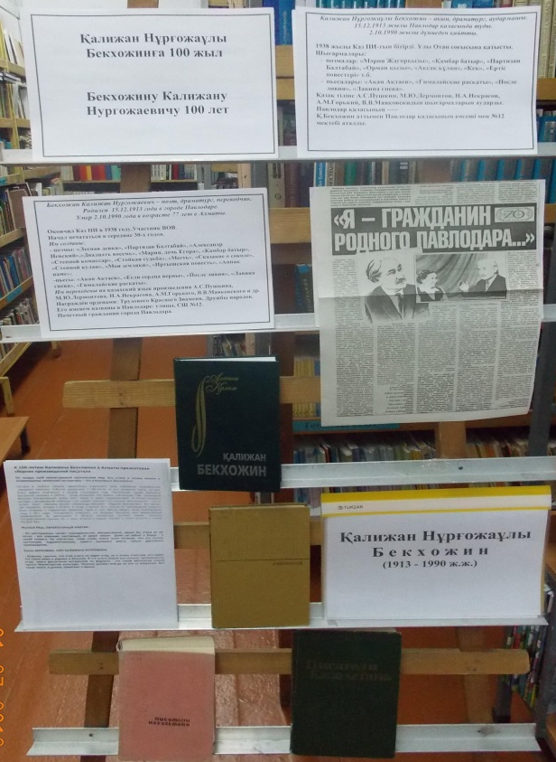
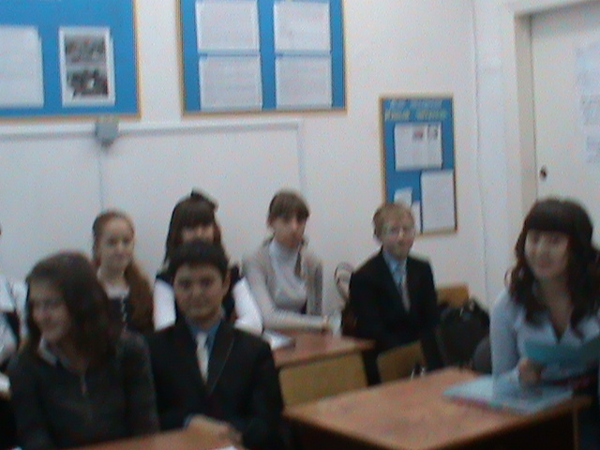 Біздің жерлесіміз Қалижан Бекхожиннің 100-жасқа толуына орай 8-9 сынып оқушыларының арасында кітап көрме бойынша әнгіме өткізілді.
К 100-летию нашего земляка Калижана Бекхожина была оформлена книжная выставка, стенд и проведена беседа среди учащихся 8-9-х классов.

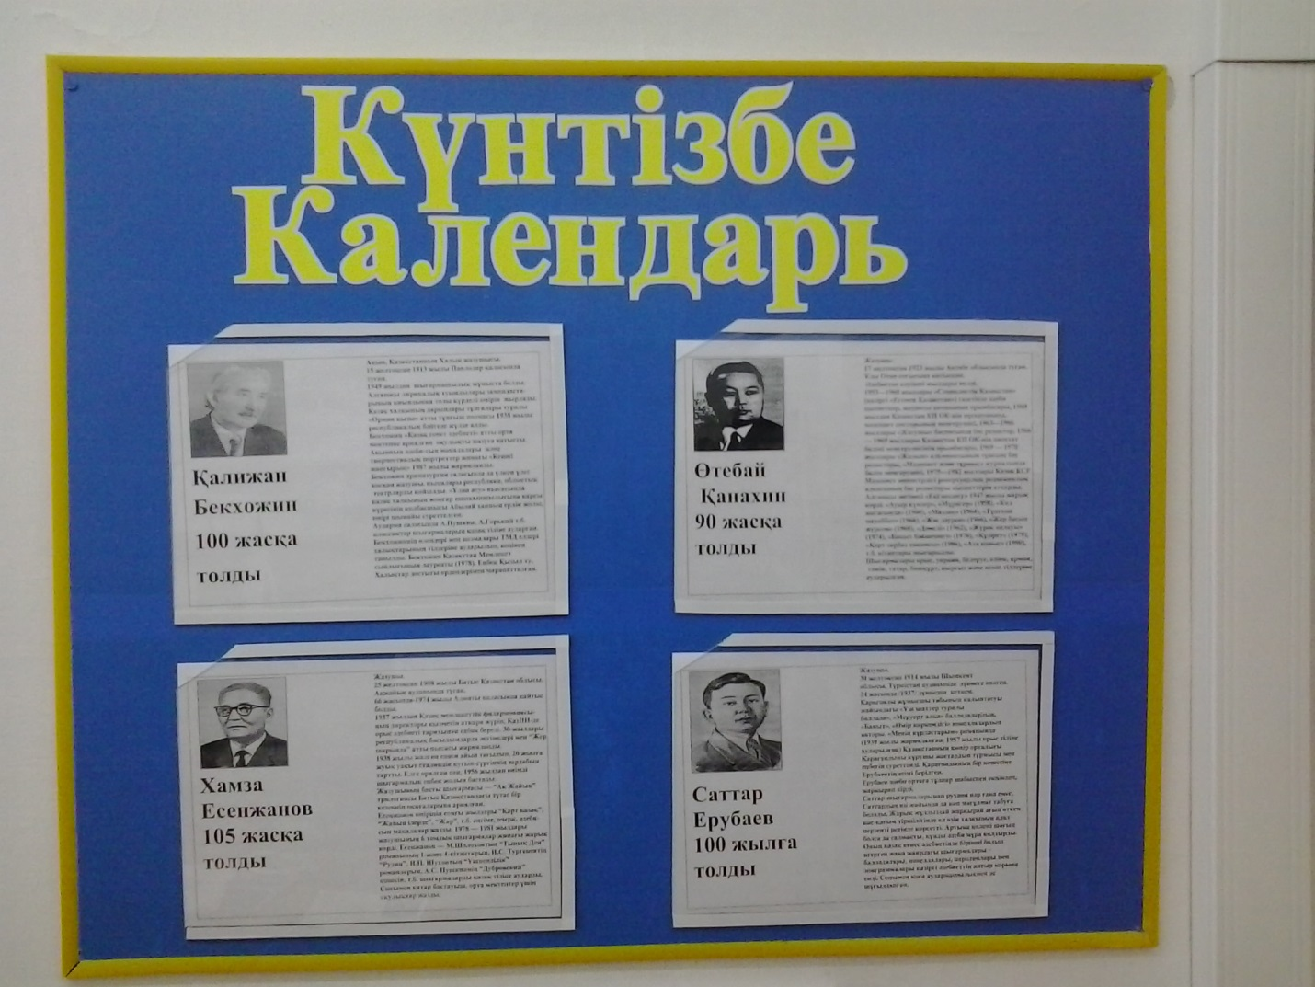
Қазақ жазушылардың мерей тойына қарсы кітапханада күнтізбе орнатылды: 100 жыл Қалижнж Бекхожинге, 90 жас Өтебай Канахинге, 105 жас Хамза Есенжановқа, 100 жыл Саттар Ерубаевқа.
Оформили календарь к юбилейным датам казахских писателей: 100 лет Калижан Бекхожину, 90 лет Утебаю Канахину, 105 лет Хамза Есенжанову, 100 лет Саттар Ерубаеву.

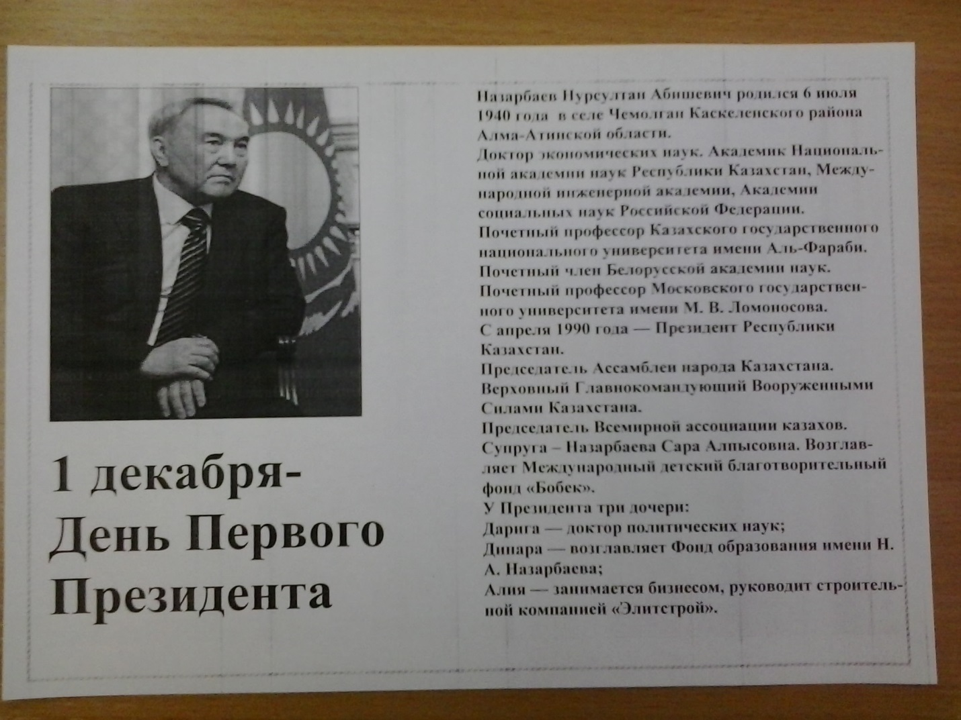

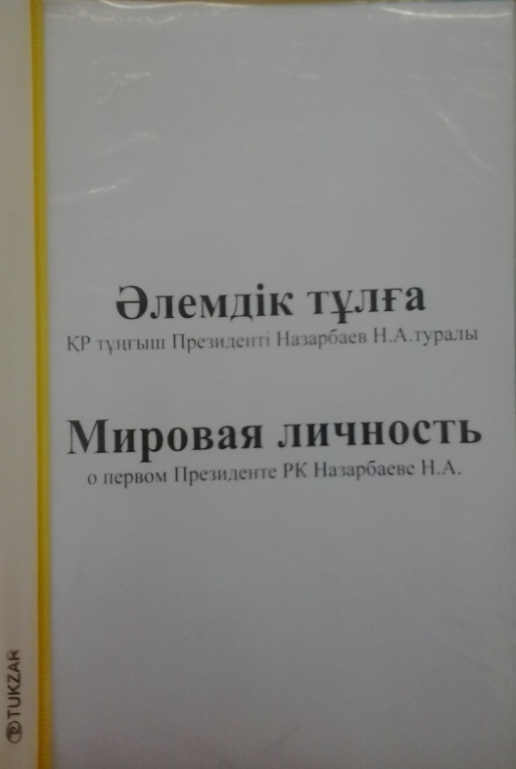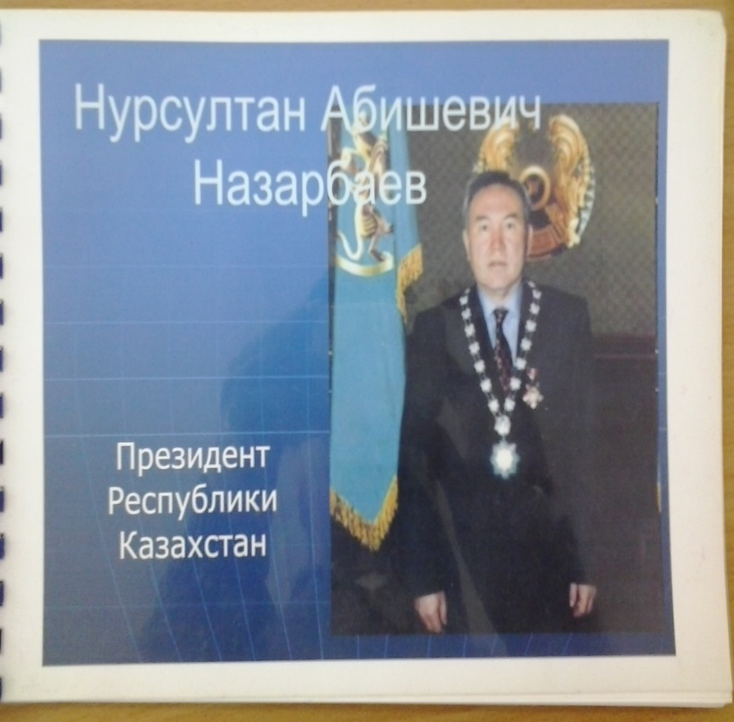

Тұнғыш Президент күніне қарсы кітапханада өткен шаралар: кітап көрмесі «Әлемдік тұлға – Мировая личность», тақырыптық папка, презентация, әңгімелер.
К дню первого Президента РК библиотека провела ряд мероприятий: оформили книжную выставку «Әлемдік тұлға – Мировая личность», накопительную папку, презентацию, провели беседу среди читателей.

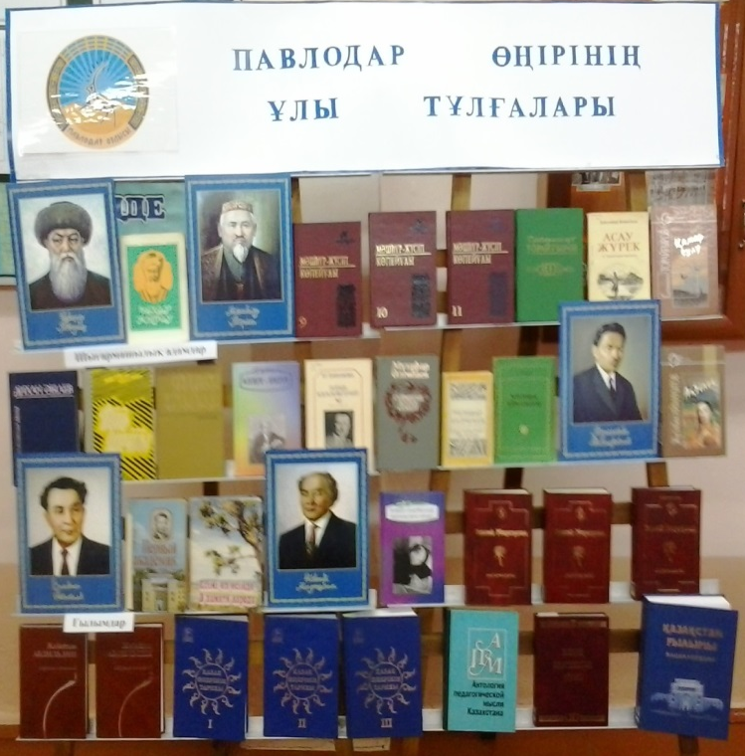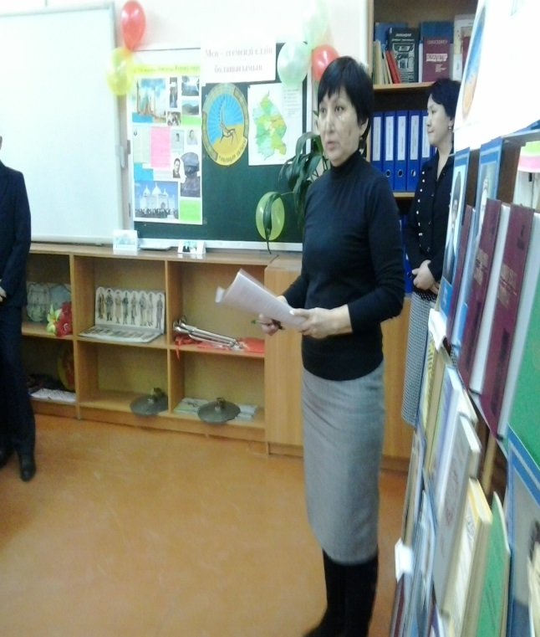
Қазақ мектебінің 5-8 сынып оқушыларына арналған өлкетану ұйырме жұмысына, өткізетін шараларына белсенді қатысамыз: мәліметтерді іздеуге, сұрыптауға көмек көрсеттеміз, кітаптарға шолу өткіземіз. Ұйырменің есеп беру шарасында кітапхана «Павлодар өңірінің ұлы тұлғалары» атты кітап көрмесін және кітаптарға шолу өткізді.
Активное участие принимаем в работе краеведческого кружка среди учащихся 5-8 классов казахской школы, помогаем в подборе, поиске материалов. В отчетном мероприятий кружка представили книжную выставку «Павлодар өңірінің ұлы тұлғалары», выступили с обзором литературы.

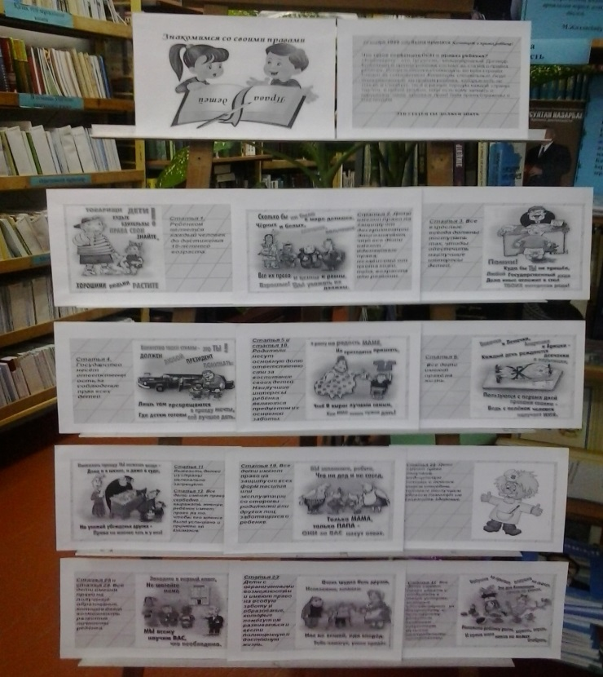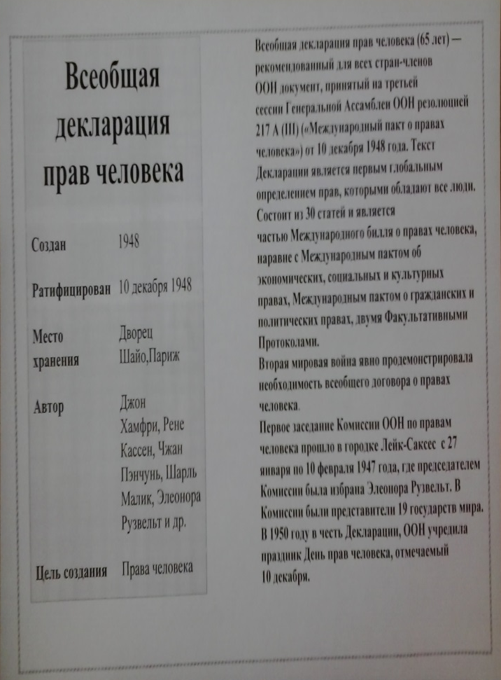
В этом году исполняется 65 лет со дня принятия Всеобщей декларации прав человека, в связи с этим в библиотеке был оформлен познавательный стенд «Знакомимся со своими правами», книжная выставка «Заң және сен – Ты и закон», календарь «Всеобщая декларация прав человека», имеется папка с нормативными документами и разработками мероприятий, библиотека выписывает журнал «Ребенок и право». Проведена ознакомительная беседа по теме.
Биылғы жылы Адам құқығы декларациясының қабылдауына 65 жыл толды. Кітапханада «Заң және сен – Ты и закон» атты кітап көрмесі, әңгімелер, тақырыртық папка, «Знакомимся со своими правами» атты стенд дайындалды, «Ребенок и право» деген журнал бар.

